Organisation du système respiratoire

Introduction :
Les vertébrés sont des organismes hétérotrophes, ils ont besoin de matière organique pour produire de l’énergie. C’est l’alimentation qui apporte la matière organique, et cette dernière sert à plein de réaction. Cette production d'énergie se fait en présence d'O2 avec production de déchet, avec des réactions d’oxydo-réduction avec nécessité de transporteur d’électrons et de protons et la présence d’accepteur d’électrons. L’oxygène permet un rendement majoritaire au niveau des réactions métaboliques.

Certains organismes sont anaérobie stricte ou partielle (ascaris lumbricoides) parasite qui vit dans notre tractus intestinales, et ils vivront avec le processus de fermentation alcoolique ou acide qui produisent aussi de l’ATP, cependant les rendements dans ces mécanismes sont largement inférieurs, 18 fois moins.

Comment se font les échanges gazeux ?

Principes : la captation de l'O2 se fait sur un phénomène de diffusion par la partie hydrophobe des phospholipides; le gaz va être véhiculer d'un coté à un autre de la membrane suivant son gradient de concentration qui doit être maintenu par un phénomène nommé convection qui est un renouvellement du milieu de part et d’autre de la membrane.

Problèmes :
- l'augmentation de la taille et d'activité de ces espèces va faire que un système respiratoire doit être mis en place de manière à ce que l'organisme puisse capter d'une part la quantité d'O2 requise pour l'individu et d'autre part pour permettre à ce que cet O2 puisse être distribué à l'ensemble des cellules de l'organisme. Quand un organisme a une épaisseur de plus de 0,5mm on considère que il y a un système circulatoire.
- Pour pouvoir diffuser les gaz doivent être en solution, dans le cas des espèces aquatiques il n'y a pas de problème par contre pour les espèce aérienne : il y a risque de dessiccation (dessèchement) de la membrane respiratoire : la plupart des espèces terrestres ont donc invaginées leur système respiratoire avec une humidification.

On a donc 2 principaux types de système chez les vertébrés
- évagination (poissons branchies)
- invagination (poumons)

Ces systèmes répondent au besoin :
- surface respiratoire de dimensions adéquates
- des systèmes de convection
- des systèmes de protection
- le moyen de garder cette surface humide, phénomène d’humidification

- Respiration branchiale

Pour les espèces aquatiques : respiration branchiale.
Au cours de la vie, ces branchies peuvent être de deux types :
- Les branchies externes qui se trouvent au stade larvaire de certains vertébrés (anoures et urodèles) et régressent au cours de la métamorphose et seront remplacer par des branchies internes ou par des poumons rudimentaires chez les Lissamphibiens. Ces branchies peuvent persister chez certaines espèces : Axoloti (urodèle : sous groupe des amphibiens)
- Les branchies internes
- structure semblable chez tous les vertébrés aquatiques
- évagination formé à droite et à gauche du pharynx = poches branchiales pharyngiennes. Le nombre de ces poches est variable, jusqu'à 14 paires chez les lamproies, en générale chez les gnathostomes, on en retrouve 6 paires). ce sont ces poches qui portent les branchies (série de lame et lamelle branchiales vascularisées)
- Elles vont se percer pour former les fentes pharyngiennes pour soutenir les lames branchiales qui portent des lamelles branchiales vascularisées.

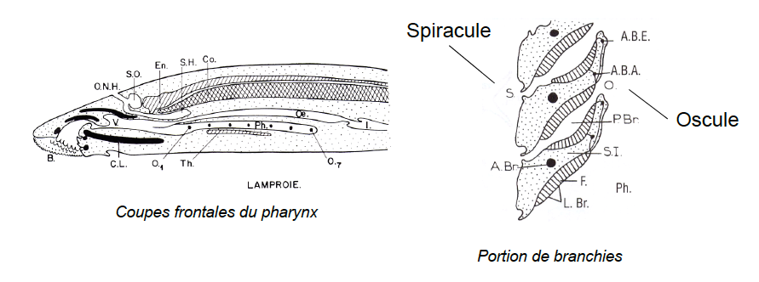

Chez les lamproies les poches pharyngiennes correspondent à des cavités sphériques relié aux pharynx par un orifice interne : Oscule, relié au milieu extérieur par : le spiracule.
Chacune des poches possède une vingtaine de lame branchiale portant de série de lamelles branchiales richement vascularisée au niveau desquelles se fait l'oxygénation du sang : hématose

Chacune des poches est entourée d’une couche musculaire intervenant dans des phénomène d'aspiration et refoulement de l'eau : phénomène de convection.
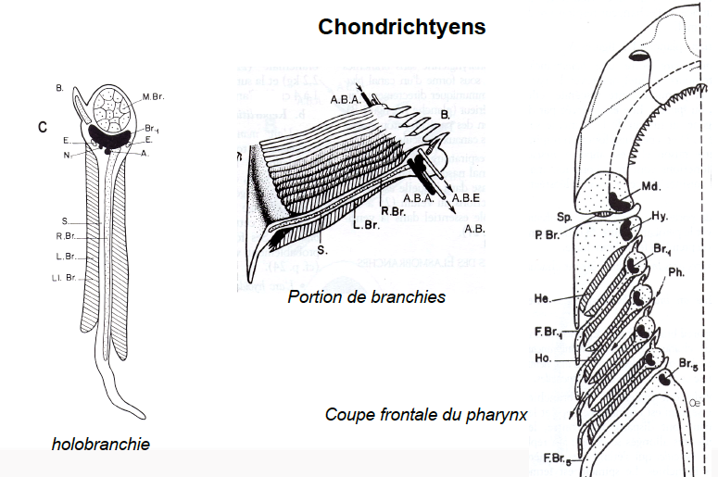
Chez les gnathosthomes on a plus de poches mais des fentes branchiales.
Pour les chondrichtyens la structure est semblable mais chez ces espèces, les branchies sont supporter par un septum inter branchiale composé de rayons branchiaux cartilagineux qui sont eux même articulés sur l'arc branchial et ce septum inter branchiale contient un clapet (système de protection) de peau qui se rabat sur l'arrière et ferme la fente branchiales suivantes.

L'ensemble des lamelles branchiales située d'un côté du septum correspondent a une hémibranchie et quand il y a deux hémibranchies on parle de holobranchie. Chez les sélacien l'arc mandibulaire porte une hémibranchie, irrigué par du sang oxygéné; on parle alors d'une pseudobranchie.
L'arc hyoïde porte aussi une hémibranchie à fonction respiratoire et les arc branchiaux 1 a 4 correspondent a des holobranchies et le 5ème arc ne porte pas de branchie.

Les branchies portent des épines que l’on nomment des branchiospines qui ont pour rôle de filtrer l’eau avant que l’eau ne passe sur les lamelles et les lames branchiales pour les protéger d’une quelconque détérioration.
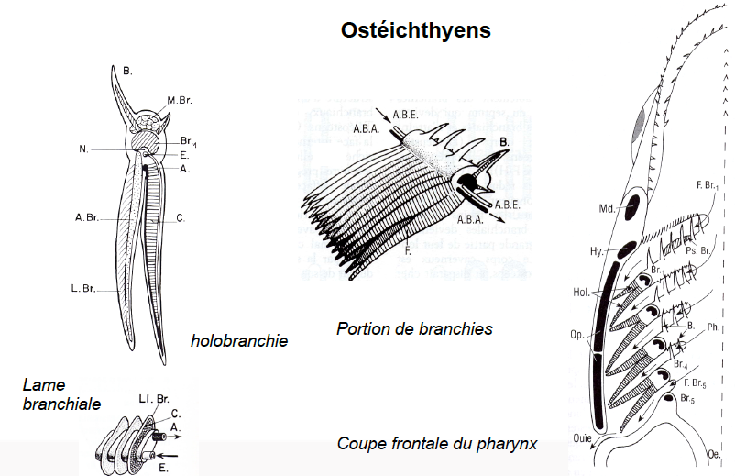
Chez les ostéichtyens : le septum inter branchial est plus réduit. De nouvelles structures vont le remplacer :
- arrêtes branchiales qui supporte lame et lamelle branchiale
- l'opercule qui a pour fonction de protéger l'appareil respiratoire et la cavité pharyngienne où se trouve les branchies.

La répartition de ces branchies est variables selon les espèces, la plupart des espèces possèdent une holobranchie sur les arc 1 à 4, l’hémibranchie de l’arc hyoïdien disparaît, l’apparition d’une pseudo branchie sur la face interne de l'opercule qui correspond à la même pseudo branchie qui était présente sur l'arc mandibulaire des sélaciens.

Ce système respiratoire est performant car il permet pour les sélaciens de capter environ 50 % de l'oxygène dissous dans l'eau, et 80 % de l'oxygène dissous dans l'eau est capté par les ostéichtyens. Cela est dû à la structure flexible des branchies et la circulation à contre courant entre l'eau et le sang au niveau des lamelles branchiales, cette circulation à contre courant permet une captation de l'oxygène tout au long du parcours de l'eau sur la lamelle branchiale.
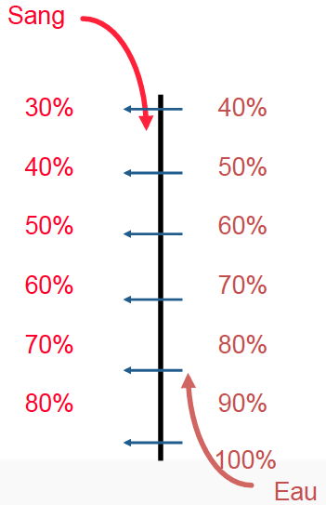
Quand l'eau pénètre les branchies elle est chargé au maximum en O2 et elle va rencontré du sang qui sort de la lamelle branchiale lui même chargé en oxygène mais en quantité moins importante que celle de l'eau donc dès l'entré de l'eau au niveau des branchies il peut y avoir diffusion de l'O2 de l'eau vers le sang. De même lorsque l'eau sort de la lamelle branchiale cette eau a perdu de l'O2
va rencontre du sang qui arrive dans la lamelle branchiales et qui est pauvre en O2 ce qui fait que il y a encore diffusion de l'oxygène de l'eau vers le sang y compris lorsque celle ci quitte la lamelle branchiale.

Chez certaines espèces cette eau doit être renouvelée de part et d'autre de la surface respiratoire en nageant la bouche ouverte avec l’opercule ouverte, nommée le phénomène de ventilation.

Chez les poissons existe différents types de système ventilation:
- mécanisme de succion et de pression, rencontrer chez les espèces dulcicoles rendus possible grâce au mouvement du plafond buccal.
Pour le phénomène de succion ce poisson ferme l'opercule ouvre la bouche et remonte le plafond buccale ce qui permet d'aspirer de l'eau et le mécanisme de pression est obtenue en fermant la bouche ouvrant l'opercule et abaissant le plafond buccale.
- Respiration pulmonaire

La respiration pulmonaire résulte de 2 grands ensembles : système conducteur et surface d'échanges.

Le système de conduction est composé d’un système de captation au niveau des narines et du pharynx, larynx, trachée puis les bronches, puis les bronchioles puis les capillaires aériens.
La surface d’échanges correspond aux alvéoles où il y a captation de l’oxygène.
Le système de conduction est composé de plusieurs parties et prépare l'air aux échanges gazeux, il va réchauffer, humidifier et filtrer l’air et l'acheminer à la surface d'échanges.

Chacune de ses bronches va donner deux bronches primaires qui pénètrent dans les poumons et donnent les bronches secondaires, qui vont elles même pénétrer dans la cavité pulmonaire puis se dichotomiser en plusieurs ordres de bronchioles. Chaque bronchiole respiratoire va irriguer des lobules qui sont l’assemblage des différentes alvéoles. C’est à ce niveau là que ce fait l’échange entre le sang et air, au niveau des pneumocytes.

Chez certaines espèces ces poumons sont de simple sac à paroi lisse (amphibien) qui seront légèrement septés et la bronche était externe. Elle va se complexifier :
- une internalisation du système conducteur qui va se faire chez les reptiles
- une dichotomisation du système conducteur
- septation des poumons.

On aboutit à des poumons qui sont uni cavitaire chez les lissamphibiens avec une bronche extra pulmonaire, à des poumons septés chez certains reptiles et chez les amphibiens puis on aboutit à des poumons qui sont pluri cavitaires chez les chélomiens, crocodiliens, et chez les mammifères avec une bronche qui rentre dans la cavité pulmonaire.
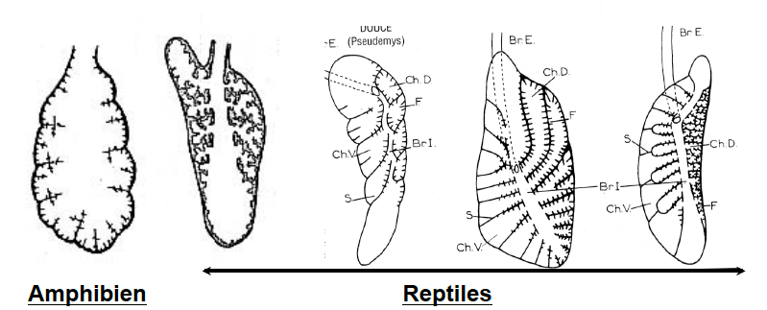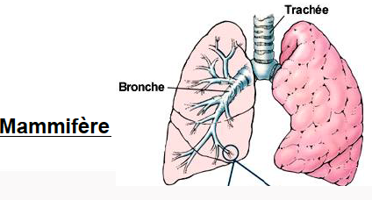

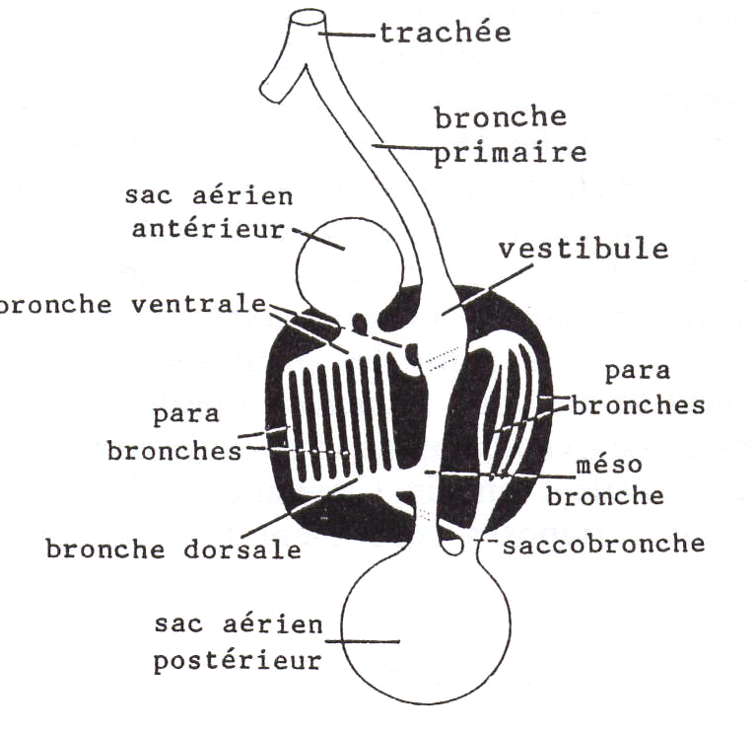
Le système pulmonaire des oiseaux (avien) celui ci est particulier, les poumons ne correspondent pas à des structures alvéolaires, ils correspondent à une structure tubulaire, on a un système de dichotomisation différent qui correspond à une structure type « radiateur ». Elle permet une circulation en continu de l’air. La taille des poumons est relativement restreinte et elle est compensée par la présence de sacs aériens qui vont permettre d’augmenter le volume d’air emmagasiné. C’est le plus perfectionné des systèmes aériens terrestres du fait d’un enchevêtrement particulier entre capillaires aériens et capillaires sanguins.

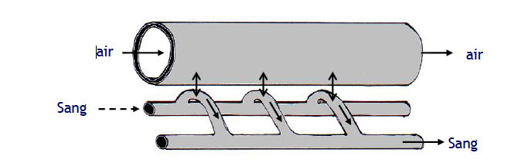
La circulation est concourante, l’air et le sang circulent dans le même sens, la captation de l’oxygène est très performante car il y a une ramification des capillaires sanguins, pour chacune des dichotomisations on a le même principe d’échanges gazeux au niveau de ses ramifications.

Les poumons existent chez un certains nombres de poissons, les poumons sont en général uni cavitaires, à paroi lisse, paroi non septée.

Pour certaines espèces, associé au poumons il v ay avoir un système branchiale qui est normalement développé pour d’autres les poumons sont développé de façon importante et ils permettent de capter jusqu’à 10% des besoins en oxygène.

Il existe d’autres systèmes respiratoires basés sur cette respiration pulmonaire, systèmes qui sont pas à proprement dit des poumons mais qui sont des systèmes accessoires, appelé respiration bucco-pharyngée, cela va être les parois de la cavité buccale ou du pharynx qui vont se différencier pour permettre une captation de l’oxygène, cette différenciation correspondant à une hypervascularisation de ses parois. Il existe également au niveau des intestins, donnant une respiration gastro-intestinale, à ce moment là c’est l’hypervascularisation de l’intestin.
Mais aussi ils peuvent aussi avoir une respiration par la vessie gazeuse en hypervascularisant.

